Автоматический кромкооблицовочный станок Woodtec Compact F (HY260J) с прифуговкой
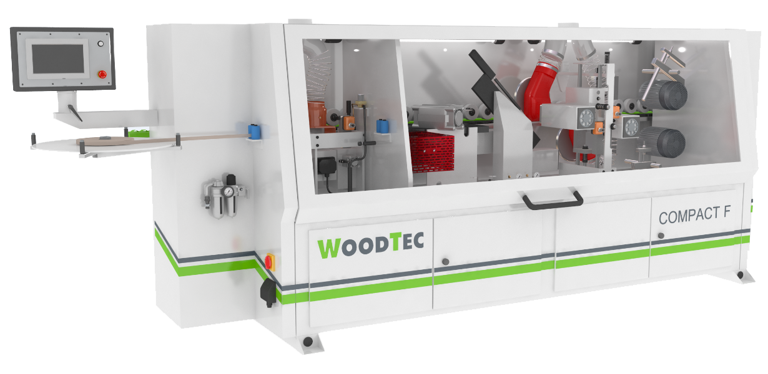

СХЕМЫ ОБРАБОТКИ:
1. Подача кромки
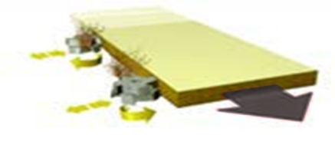
2. Подача кромки | 3. Клеевой узел | 4. Гильотина | 5. Пресс группа
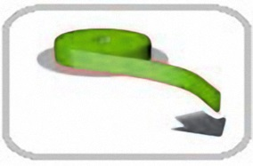 | 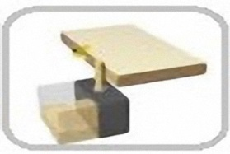 | 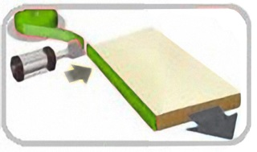 | 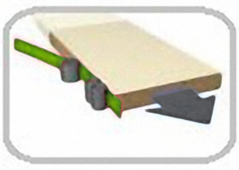
6. Узел 2-х моторной торцовки | 7. Чистовой узел фрезерования свесов | 8. Узел радиусной циклевки | 9. Полировальный узел
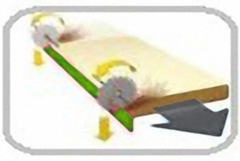 | 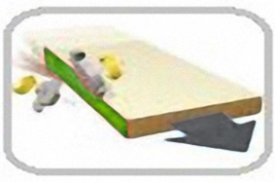 | 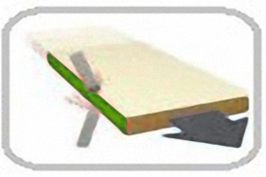 | 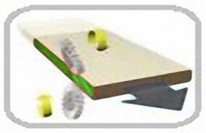

ОТЛИЧИТЕЛЬНЫЕ ОСОБЕННОСТИ:
- Узел предварительного фрезерования оснащен алмазными фрезами
- Скорость подачи 12,5 м/мин;
- Подогрев направляющей линейки;
- Бачок для клея-расплава с электронным блоком контроля температуры;
- Регулировка количества наносимого клея;
- Гильотина для предварительной резки толстого кромочного материала из ПВХ или АBS;
- Улез предфуговки 2 x 2,2 кВт, 12 000 об/мин;
- Торцовочный узел для обрезки переднего и заднего свесов пилой;
- Фрезерный узел для снятие свесов с вертикальной и горизонтальной настройкой, с двумя высокочастотными двигателями 12 000 об/мин. Радиус фрезы 2 мм;
- Циклевка плоская;
- Полировальный узел 2 х 0,18 кВт 1400 об/мин;
- Прижимные ролики верхней балки изготовлены из резины диаметром 70 мм, устанавливаются на подшипниках;
- Магазин подачи рулонного кромочного материала;
- Пульт управления на передней панели станка;
- Поддерживающий суппорт для габаритных заготовок;
- Регулятор сжатого воздуха.

КОНСТРУКТИВНЫЕ ОСОБЕННОСТИ:
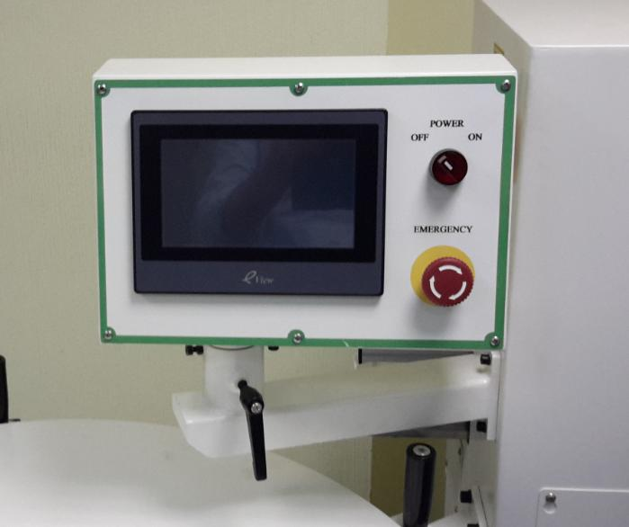 | Панель управления  Экран дисплея отображает настройки и рабочие параметры: температуру клея, индикацию работы узлов станка.  Система показывает кол-во используемой кромки (счетчик длины кромки), количество обработанных деталей, кол-во отработанных часов.  В случае неисправности на дисплее появляется описание неисправности с указанием агрегата и детали.
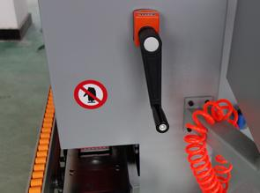 | Настройка на толщину детали  С помощью рукоятки с цифровым счетчиком производится настройка на толщину детали.  Не требуется дополнительной фиксации.
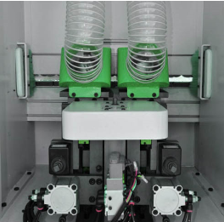 | Узел предварительного фрезерования  Для предварительной прифуговки заготовки перед приклеиванием кромки. Необходимый для удаления сколов и ступеньки от подрезной пилы.  Удобная вертикальная перестановка фрез обеспечивает эффективное использование режущей части инструмента.  Узел оснащен электропневматическим управлением в горизонтальной плоскости, двумя моторами 2 x 2,2 кВт, 12 000 об/мин (первый мотор работает в направлении подачи, второй против - для избежание сколов), максимальный припуск на обработку 3 мм.  Оснащается инструментом: 2 алмазные фрезы, высота фрез = 42 мм
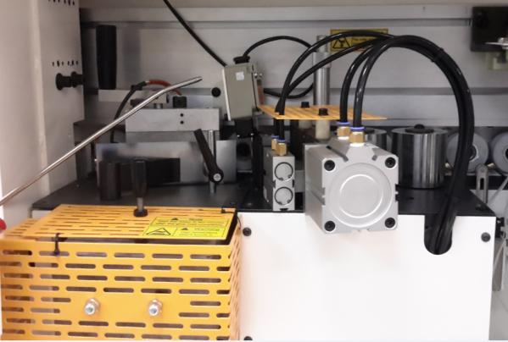 | Клеевой узел  Клеевой бачок 1,5 л. имеет нижнее расположение относительно клеенаносящего вала.  Винтовая точная настройка кол-ва клея.  Аккуратный клеевой шов.  Не требуется регулировка на толщину материала.
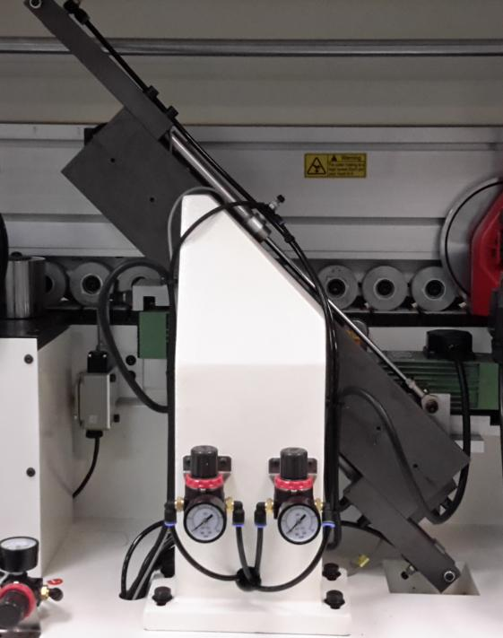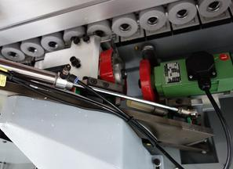 | Торцовочный агрегат  - Два промышленных двигателя (12 000 об/мин), 2 x 0,22 кВт  - Две пилы Ø80 х Ø22, Z = 20  Пилы перемещаются по одной призматической направляющей, где каждая пила отрезает припуск только с одной стороны.  Данная система зарекомендовала себя, как надежная и стабильная, в течение всего срока эксплуатации.  Отличительные особенности:  - простое линейное движение двух пил вверх-вниз;  - простая схема пневматики;  - призматические направляющие, которые в 5-ть раз стабильнее, чем круглые направляющие.  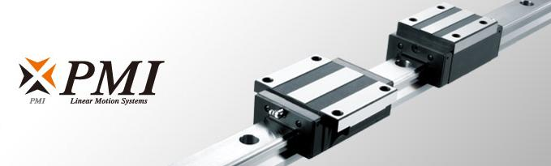
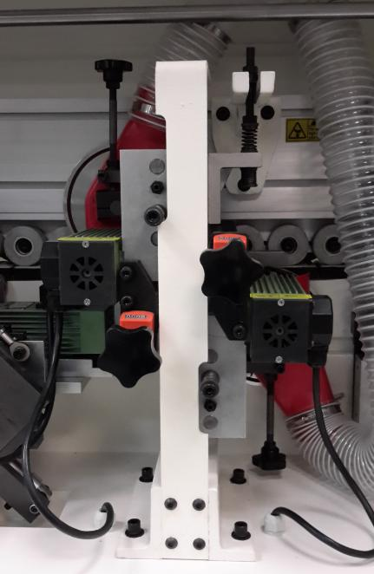 | Узел фрезерный снятия свесов  Два промышленных двигателя (12 000 об/мин) 2 х 0,37кВт.  Мощность двигателей 0,37 кВт позволяет фрезеровать кромку с припуском на сторону 2 мм.  Вертикальные копиры круглые большого диаметра осуществляют плавный заход на деталь; исключают повреждение любой облицованной поверхность.  Оснащены счетчиками точной настройки на разную толщину кромки.  Фрезы целиковые 6 ножей Ø75; Z = 4; R2.
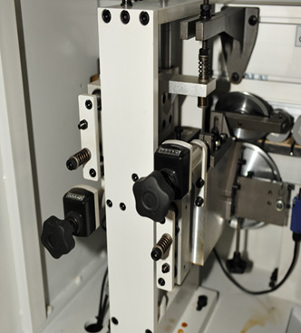 | Узел радиусной цикли  Предназначен для удаления микроволны на обработанной радиусной поверхности кромки после фрезерного узла.  Оснащен эффективной системой аспирации с накопительным ящиком для стружки. Вся стружка собирается в ящике это исключает её попадание под копировальные кольца.  С помощью вертикальных и горизонтальных круглых копиров обеспечивается точное отслеживание профиля детали.
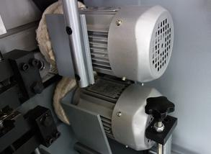 | Полировка  Полировка необходима для финишной обработки кромки. Данная операция обеспечивает:  - Блеск обработанной поверхности, очищает от загрязнений.  - Восстанавливает цвет после циклевочного узла.  - Формирует микро радиус у тонкой кромки (притупляет острый край).  Полирующий агрегат – два двигателя, два полирующих диска, частота вращения 1400 об/мин 2 х 0,18 кВт.

Технические характеристики
Толщина кромочного материала, мм | 0,4 - 3
Узел предварительного фрезерования, кВт | 2 х 1,25
Толщина детали, мин/макс, мм | 10 - 50
Размеры обрабатываемой детали (мин.) - длина x ширина, мм | 120 x 80
Скорость подачи, м/мин | 12,5
Мощность двух моторов на префуговку, кВт | 2 х 0,22
Мощность двигателей чистовой торцовки - 2 шт., кВт | 2 х 0,22
Обороты пил, об/мин | 12 000
Фрезы узла снятия свесов кромки по плоскости - 2 шт., мм | Ø75; Z = 4; R2
Мощность двигателей фрезерного узла - 2 шт., кВт | 2 х 0,37
Обороты, об/мин | 12 000
Полировальный узел – мощность, кВт | 2 х 0,18
Обороты, об/мин | 1400
Общая мощность, кВт | 9,84
Питающее напряжение (3 фазы), В | 380
Давление сжатого воздуха, бар | 6,0
Габаритные размеры
Длина, мм | 3630
Ширина, мм | 750
Высота, мм | 1300
Вес, кг | 850

Цена со склада Поставщика - 14 860 $

Гарантия 12 месяцев.
Срок поставки: середина марта 2021

